Bricolage
MOUTONS A REALISER

1 - MOUTON EN BRISTOL:

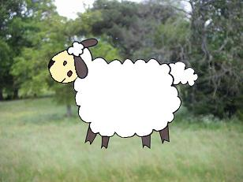

*Imprimer l'image ci-dessous sur du bristol blanc. Puis, découper le corps et les pattes.

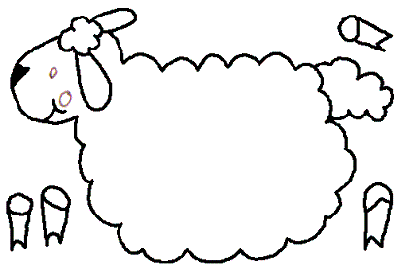

*Colorier le bas des pattes ainsi que la tête et les oreilles du mouton.
*Encoller les parties blanches des pattes. Coller les pattes de chaque côté du corps du mouton.
*Le mouton pourra être fixé avec un adhésif double face sur une vitre.

2-MOUTON EN COTON :
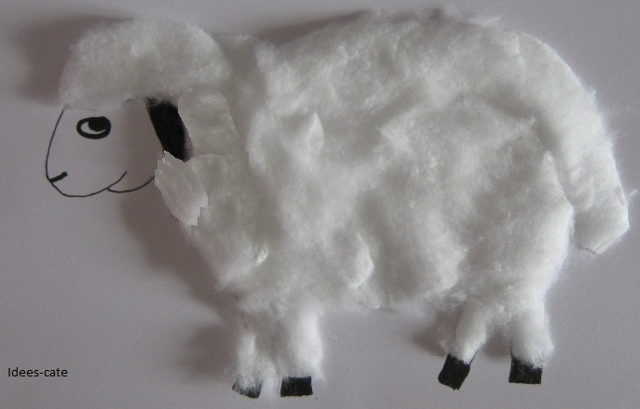

*Imprimer l'image ci-dessous sur du bristol blanc ou dessiner son propre mouton.
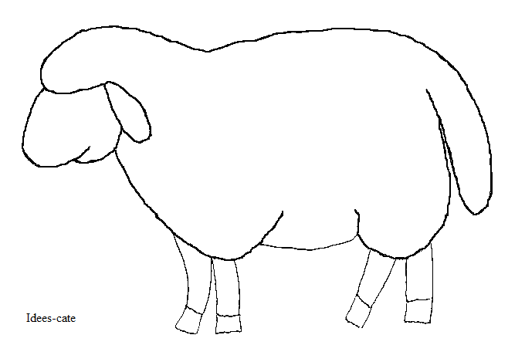

*Coller des bouts de coton sur tout le corps.
*Colorier en noir les sabots et l'oreille.
*Ajouter un oeil, une bouche.

3 – MOUTON EN PAPIER :
